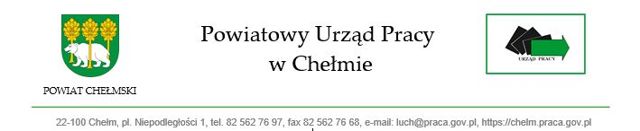
Załącznik nr 4

Identyfikator postępowania na Platformie e-Zamówienia:

ocds-148610-99bb59ec-83b7-11ee-9aa3-96d3b4440790

Link do postępowania:
https://ezamowienia.gov.pl/mp-client/search/list/ocds-148610-99bb59ec-83b7-11ee-9aa3-96d3b4440790

